МИНИСТЕРСТВО ОБРАЗОВАНИЯ И НАУКИ РОССИЙСКОЙ

ФЕДЕРАЦИИ

Федеральное государственное бюджетное образовательное учреждение

высшего образования

УЛЬЯНОВСКИЙ ГОСУДАРСТВЕННЫЙ ТЕХНИЧЕСКИЙ УНИВЕРСИТЕТ

Дисциплина: «Конструкторско-технологическое обеспечение производства ЭВМ»

**Лабораторная работа №2**

«Размещение и трассировка печатной платы»

Вариант №4

Выполнил:

студент 4 курса, гр. ИВТВМбд-41

Захарычев Н.А

Проверил:

Доцент кафедры ВТ Войт Н.Н

г. Ульяновск, 2017

**Цель работы** - освоение умений размещения схемных компонентов и трассировки соединений печатной платы.

Порядок выполнения работы

1. Сопоставить каждому компоненту схемы посадочное место в Cvpcb.

2. Разработать контур печатной платы, разместить компоненты в Pcbnew.

3. Трассировать проводники печатной платы в автоматическом, ручном режимах.

4. Оптимизировать площадь и длину соединений платы.

5. Разработать печатную зону.

6. Выполнить тест DRC.

7. Разработать визуальное представление и фотошаблон платы.

**Вариант №4**

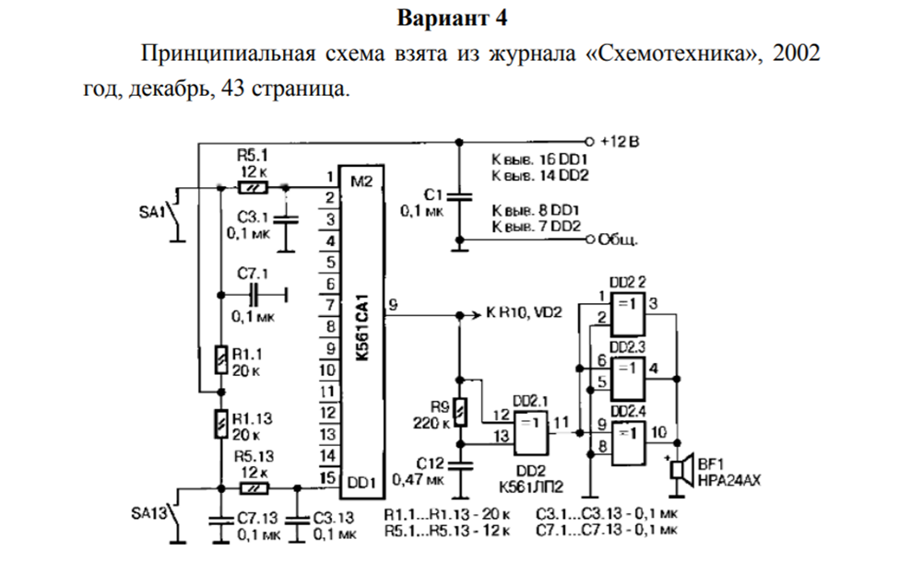

**Ход работы**

1. Определим компонентам посадочные места. Представлены на рис.1

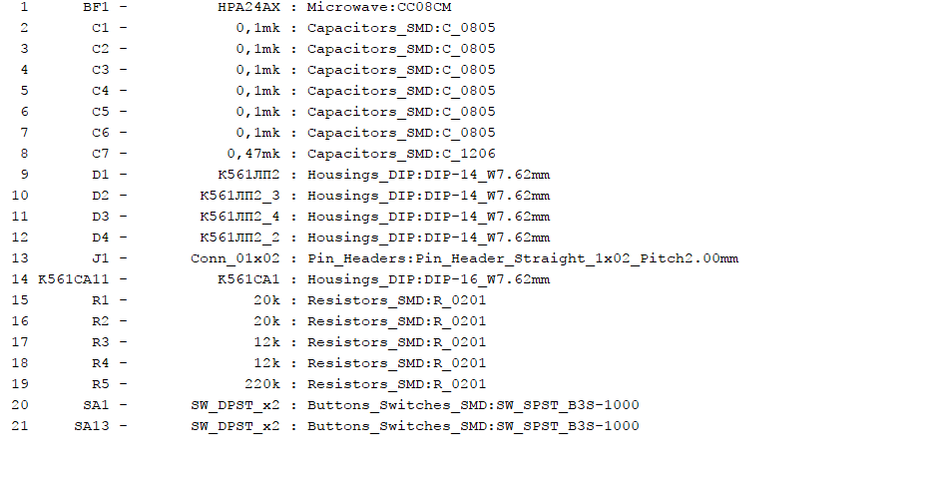

Рисунок 1. Посадочные места компонентов

Также необходимо создать списки соединения контактов (net-file).

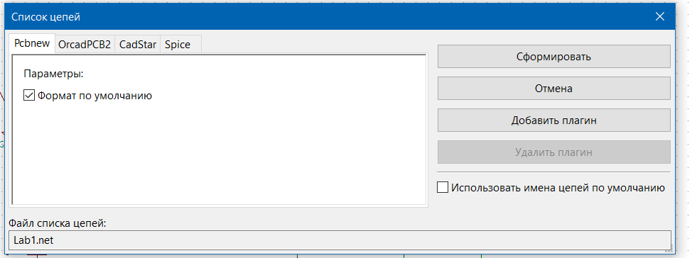

1. В Pcbnew необходимо считать net-file, затем в режиме посадочных мест разместить все посадочные места на рабочее поле. Далее выполняется ручная корректировка размещения посадочных мест, при этом занимаемая площадь, число пересечений ребер (тонких прямых отрезков, соединяющие контакты) и длина соединений должны быть минимальными с учетом оптимальных критериев последующей трассировки соединений без использования спецификаций IBM для размеров печатных плат.

Быстродействующим алгоритмом размещения является последовательный алгоритм размещения, предусматривающий первоначальное размещение части элементов.

Для трассировки платы нужно перейти в Режим дорожек: автотрассировка. Все неразведенные соединения вручную можно соединить их в соответствии с правилами трассировки, а также можно заново разместить посадочные места и повторить автотрассировку. Для ручной трассировки нужно выбирать соответствующий слой (Front, Back) командой на правой панели инструментов Добавить дорожки и перех. отв. и соединить неразведенные контакты. Чтобы не пересекались дорожки, можно менять слои. Командой Добавить зоны добавляется контур зоны печатной платы - Цепь: GND (для данной схемы). Полигонами ограничивается контур зоны, командой Замкнуть контур зоны завершается процесс обвода. Получим результат (Рис.2):

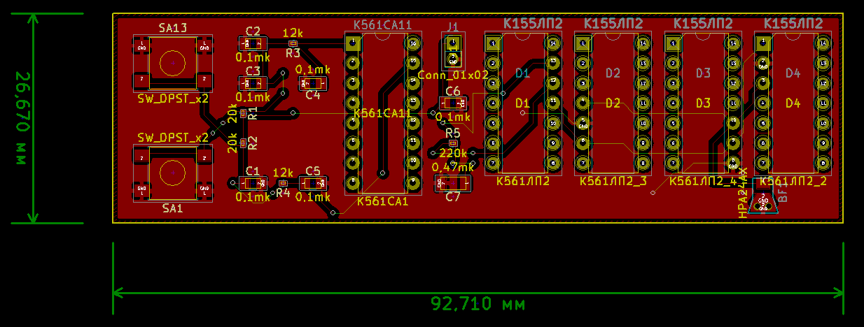

Рисунок 2. Результат работы

Проверка разработанной печатной платы выполняется командой Выполнить проверку правил проектирования (Тест DRC). Закладки сообщений Проблемы/Маркеры и Не подключены пустые (Рис.3).

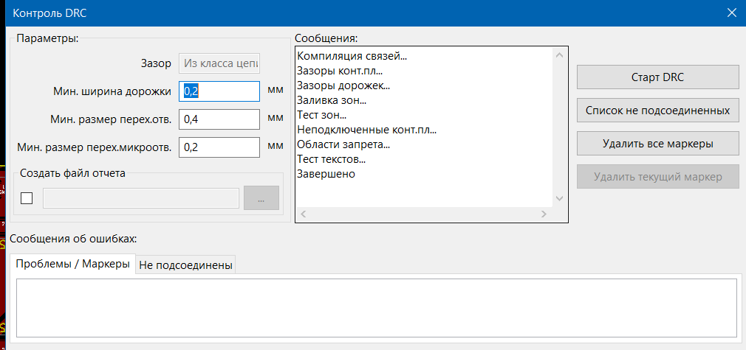

Рисунок 3. Результат теста DRC

Также можно создать трехмерное представление печатной платы, выбрав Просмотр->3D вид (Рис.4) .

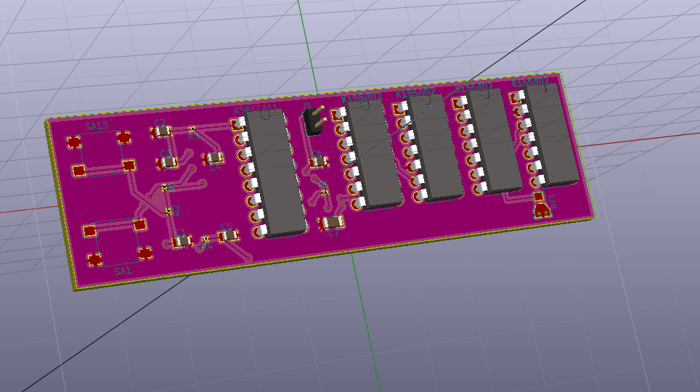

Рисунок 4. Трехмерное представление

**Выводы**

Выполнив данную лабораторную работу, были получены навыки размещения схемных компонентов и трассировки соединений печатной платы. А также была изучен Pcbnew САПР KiCAD, необходимый для построения и редактирования печатных плат.